Кітап пен кітапхана туралы қызықты деректер
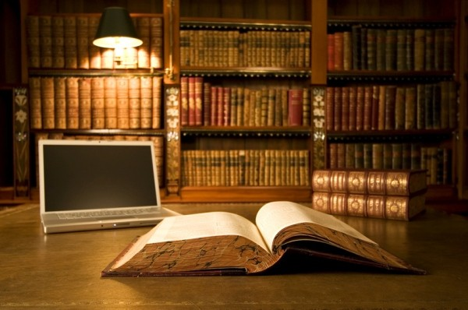
Қай елдің, қай халықтың болмасын оның мәдени деңгейі, сауаты, әрине, кітаппен байланысты. Америка Құрама Штаттарында халықтың тең жартысы кітап оқымайтын көрінеді. Соның да салдары шығар, сұрақ-анкета нәтижесіне үңілгенде студенттердің 40 пайызы Израиль - араб елдерінің бірі деп жауап берген. Франклин Рузвельт АҚШ-тың Вьетнам соғысы кезіндегі президенті деп түсінеді екен. Ал сол студенттердің тең жартысы Черчилльдің кім екенін білмей шыққан...
Иә, кітап оқудың ұлт болашағы үшін маңызы зор. Білімсіз қоғам ешқашан да өрге басқан емес. Назарларыңызға кітаптар мен кітапханаларға қатысты бірнеше қызықты дерек ұсынамыз.
* Финляндияда «Скепсис» деген қоғам бар. Оның мүшелері әр жылдың аяғында бас қосып, ақылдаса отырып, жылдың ең нашар кітабына «Құрмет грамотасын» беретін көрінеді.
* Бұрынғы батыс Германияда шығып тұратын «Конкрет» атты журналдың жылдың ең жаман шығармасына, яки ең дарынсыз авторына беріп тұратын сыйлығы бар екен. Оны алған адам бұдан былай қарай мұндай кітап жазбауға және осы сыйлыққа келген ақшаға басқа бір мамандық алам деп уәде беруге тиіс екен.
* Шри-Ланкада археологиялық қазба жұмыстарымен шұғылданған Америка ғалымдары әр парағы таза алтыннан дайындалған ғажап бір кітап тауып алыпты. Онда көне Үндістанның белгілі бір дастаны басылған дейді.
* Францияның Нанта қаласында тұратын бір дәрігер-фармацепт отыз бес жыл бойына әр елдің гимндерін жинаумен шұғылданыпты. Франс Пресс агенттігінің хабарлауына қарағанда оның коллекциясы бүгінде жүз елудің үстіне шығыпты.
* Бұдан дәл он жыл бұрын Сирия ғалымдары басқа ағайындас әріптестермен біріге отырып, «Бүкіл арабтық энциклопедия» шығаруға кіріскен. Бұл жиырма томдық үлкен еңбектің әрқайсысы мың беттен тұрады.
* Францияда небары сегіз сағат ішінде бір өлеңдер жинағын басып шығарған. Таңғы сағат тоғызда қолжазбасын әкеліп тапсырған автор кешкі сағат бесте жырқұмарларға қолтаңба үлестіре бастаған.
* Біздің жыл санауымыздан бұрынғы үшінші ғасырдың басында тұрғызылып, жаңаша жыл санаудың басында римдіктердің шабуылы кезінде өртенген дүниенің сегізінші ғажабы – Александр кітапханасы қалпына келтірілді. Кезінде теңдесі жоқ бұл кітапханада мыңдаған папирус оралымдары болған.
* Франция президенті болған Франсуа Миттеранның артында қалған өлмес еңбегі – Парижде салынған еш жерде, еш елде болмаған теңдесі жоқ супер кітапхана. Ол осы өткен жиырмасыешы ғаырдың ғылыми-техникалық жаңалықтарының ұлы жемісі.

